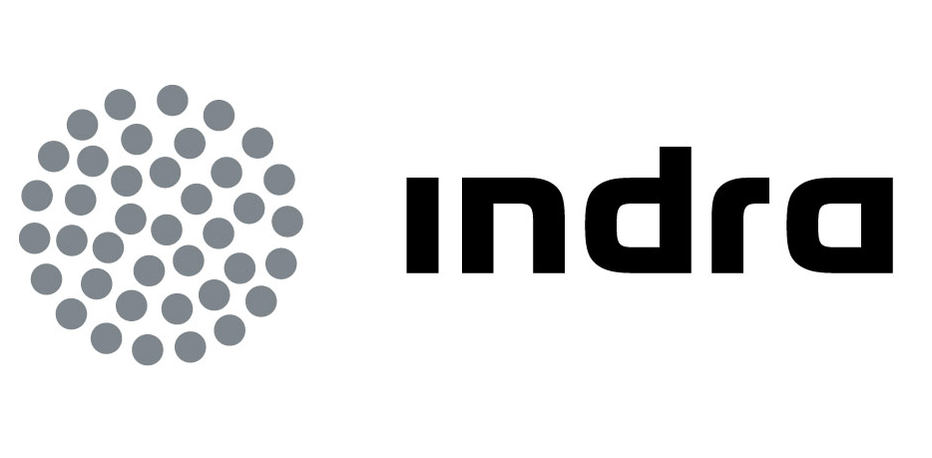 | Comunicado  de prensa

INDRA ACUDE AL CONGRESO CBRNe SOUTH AMERICA
- Llevará una reproducción de su laboratorio móvil NRBQ y exhibirá información sobre el Laboratorio de Análisis Forense de explosivos improvisados (C-IED)

- La compañía dará a conocer su oferta de soluciones que cubren todas las fases de este tipo de emergencias

- El encuentro se celebra en Brasil, país que se prepara para acoger el próximo Mundial de Fútbol y los Juegos Olímpicos de 2016

Indra, una de las principales empresas de TI de Europa y Latinoamérica, dará a conocer en el foro CBRNe South America sus capacidades y soluciones para contrarrestar amenazas de tipo Nuclear, Radiológico, Biológico, Químico y de explosivos (NRBQe o CBRNe, por sus siglas en inglés). Esta cita, la más importante de Latinoamérica en esta materia, tendrá lugar en Río de Janeiro del 13 al 14 de marzo.

Entre las soluciones que exhibirá destacan las dirigidas a contrarrestar ataques con Explosivos Improvisados (C-IED), ámbito en el que Indra es una compañía puntera. Este será un tema que atraerá especial atención en este foro, dado que Brasil afronta el reto de extremar la seguridad de cara a las citas deportivas que acoge: el Mundial de Fútbol 2014 y los Juegos Olímpicos Río 2016.

En este sentido, Indra exhibirá información en su stand sobre su laboratorio de análisis forense, que permite analizar y obtener información de incidentes llevados a cabo con este tipo de explosivos. Pensado para ser desplegado en zona de operaciones, la compañía desarrolló este laboratorio para la Agencia Europea de Defensa (EDA). Actualmente, varios países socios de la agencia y países pertenecientes a la OTAN lo están empleando en Afganistán.

Indra también mostrará el resto de soluciones para controlar los riesgos de un ataque con artefactos IED. La compañía explicará sus capacidades de análisis in situ -después de un incidente- y de recogida de evidencias, así como de tratamiento de las muestras en diferentes niveles de análisis.

Soluciones probadas

Además de la amenaza que representan los explosivos improvisados, los riegos de incidentes NRBQ son otro de los aspectos que se tienen en cuenta a la hora garantizar la seguridad en grandes eventos deportivos. En el caso concreto de las Olimpiadas, desde los Juegos de Atenas 2004 se establecen protocolos de actuación en todas la citas.

En este ámbito, Indra ofrecerá en el congreso de Río de Janeiro información sobre el vehículo ligero de reconocimiento que está desarrollando. Este vehículo, con el que podrán operar tanto unidades civiles como militares, permite monitorizar la contaminación NRBQ, medir los parámetros que determinarán cómo se extenderá, así como gestionar, procesar y transmitir la información recogida.

Otra solución que dará a conocer en este foro es su laboratorio móvil NRBQ. En el stand de la compañía se podrá ver una reproducción de esta solución. Este laboratorio permite a varios técnicos trabajar sin riesgo para su salud en el lugar del incidente, analizar muestras y enviar los datos recogidos.

Indra es una compañía pionera en el desarrollo de soluciones propias de Defensa y Seguridad NRBQe y cuenta con más de 20 años de experiencia en este ámbito. Los sistemas de Indra cubren todas las fases de una amenaza de este tipo: detección y alerta temprana, identificación de la amenaza, protección de infraestructuras críticas y descontaminación. También es pionera en el desarrollo de centros de mando y control de emergencias, que monitorizan y coordinan la actuación ante este tipo de incidentes. Asimismo, ofrece sistemas de simulación y entrenamiento para formación de personal especializado.

Indra

Indra es la multinacional de Tecnologías de la Información número 1 en España y una de las principales de Europa y Latinoamérica. Es la segunda compañía europea de su sector por inversión en I+D, con más de 500 M€ invertidos en los últimos tres años. Las ventas en 2011 ascendieron a 2.688 M€ y su actividad internacional supone ya el 50%. Cuenta con más de 36.000 profesionales y con clientes en más de 110 países.

